Лазанья с грибами, овощами и мясом
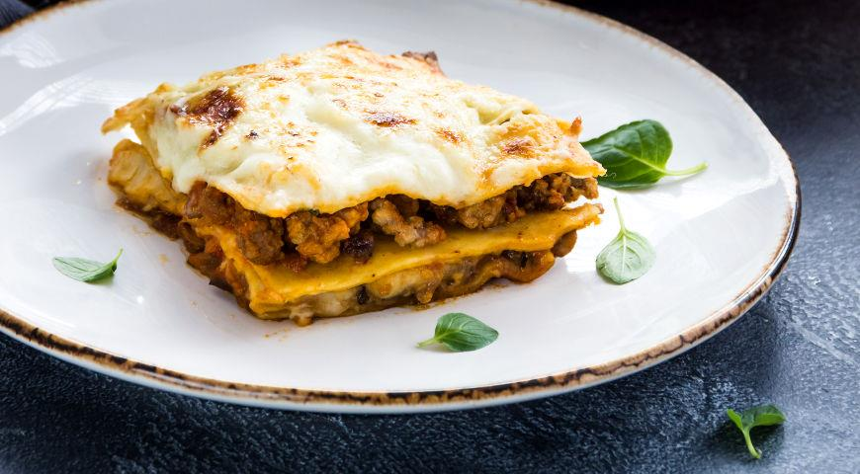
ИНГРЕДИЕНТЫ
- 16 листов пасты лазанья, не требующих варки
- 400 г смешанного фарша из говядины и с винины
- 300 г моцареллы
- 30 г пармезана
- 4 ст. л. сливочного масла
- 1 л молока
- 500 мл готового томатного соуса
- 400 г шампиньонов
- 2 средних баклажана
- 2 луковицы
- 3–4 веточки базилика
- оливковое масло
- 3 ст. л. муки
- щепотка мускатного ореха
- свежемолотый черный перец
- соль

ПОШАГОВЫЙ РЕЦЕПТ ПРИГОТОВЛЕНИЯ
Шаг 1
Разогрейте оливковое масло в большой сковороде и обжарьте фарш на сильном огне, разбивая комки деревянной ложкой.
Шаг 2
Баклажаны нарежьте кружочками и обжарьте в оливковом масле, по 1 мин. с каждой стороны. Лук нарежьте кольцами и обжарьте в масле, 2–3 мин. Грибы нарежьте и добавьте в лук. Жарьте, пока не выпарится вся жидкость.
Шаг 3
Листочки базилика мелко порубите, смешайте с томатным соусом. Для соуса бешамель растопите в сотейнике сливочное масло, всыпьте муку и жарьте, помешивая, 3 мин. Влейте молоко, разотрите до однородности и, мешая, варите на медленном огне 5 мин. Приправьте мускатным орехом, солью и перцем.
Шаг 4
На дно прямоугольной формы для запекания выложите 4–5 ст. л. томатного соуса, накройте 4 листами лазаньи. Сверху выложите половину баклажанов и грибов, 8–10 ст. л. томатного соуса и треть натертой моцареллы. Закройте 4 листами лазаньи. На них выложите фарш и 8–10 ст. л. томатного соуса. Закройте следующими 4 листами.
Шаг 5
Поверх выложите оставшиеся грибы и баклажаны, еще треть моцареллы и последние 4 листа. Засыпьте оставшейся моцареллой и залейте соусом бешамель. Закройте фольгой и поставьте в разогретую до 190 °С духовку на 30 мин.
Шаг 6
Посыпьте верх пармезаном и верните лазанью обратно в духовку на 10–15 мин., чтобы получилась румяная корочка.

